Білім беру ұйымының атауы |  | Жалпы білім беретін №9 орта мектеп
Пәні: |  | Математика
Бөлім: |  | Менің мектебім
Педагогтің аты-жөні: |  | Ж Имангазиева
Күні: |  | 10.11.23ж
Сынып: |  | 2ә |  | қатысқаны:19
Сабақтың тақырыбы: |  | № 40 сабақ Жүздік. Жүздіктермен санау. Жүздіктерді қосу және азайту
Оқу бағдарламасына сәйкес оқыту мақсаты: |  | 2.1.1.4.Санаудың ірі бірлігі жүздікті құрастыру,1000-ғадейін жүздіктермен санау, жазу,салыстыру.  2.1.2.5 бір таңбалы сандарды ондықтан аттап қосу және азайту/300+200 (3жүзд.+2жүзд.),170-130(17онд.-13онд.)түрінде ауызша қосу және азайтуды орындау..
Сабақтың мақсаты |  | Санаудың жаңа бірлігі- жүздің қалай құрылғанын біледі және жүздіктермен санауды,жазуды,салыстыруды,қосуды,азайтуды үйренеді
Құндылықтар |  | Талап: ізденімпаз,жасампаз ұрпақ
Сабақтың барысы
Сабақтың кезеңі//  уақыты | Педагогтің әрекеті |  | Оқушының әрекеті |  | Бағалау | Ресурстар
Сабақ  тың басы  5 минут  Өткенді пысықтау  5 минут  Сабақ  тың ортасы  20 минут  Сергіту сәті  2 минут  Сабақты қорыту  8минут  Кері байланыс  5 минут | І Ұйымдастыру бөлімі  Психологиялық ахуалды жақсарту  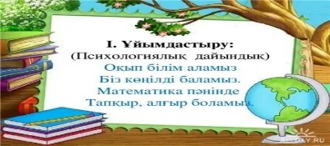  Топқа бөлу  1 топ Бірліктер  2 топ Ондықтар  3топ Жүздіктер  «Пазл »әдісі  Өткенді пысықтау  Мектеп макетін құрастыру арқылы ортақ тақырыпты шығарамыз.  Менің мектебім  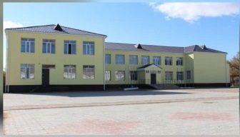  1)17 мен13-тің қосындысына 8-ті қосу  2)100-ден 60пен 20 айырмасын азайту  3)х+30=60  Тақырыпты ашу  Ребус шешу  ,, ,,  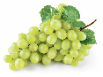 Д 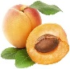  Ж Ү З Д І К  10 қараша  Жүздік. Жүздіктермен санау. Жүздіктерді қосу және азайту  Мақсаты:  2.1.1.4.Санаудың ірі бірлігі жүздікті құрастыру,1000-ғадейін жүздіктермен санау, жазу,салыстыру.  2.1.2.5 бір таңбалы сандарды ондықтан аттап қосу және азайту/300+200 (3жүзд.+2жүзд.), 170-130 (17онд.-13онд.)түрінде ауызша қосу және азайтуды орындау.  Жаңа тақырып  «АРА ұясы »әдісі    1-тапсырма  Қалып қойған сандарды ата  1бірл.=1…..  10бірл.=1онд. =10……  10 онд. =1 жүзд.=100…..  10 жүзд.=1мыңд.=1000  «Ойлан, түсін »әдісі  2-тапсырма Тақтамен жұмыс  Суреттерге қара.Түймелерді сана.  Бір түймені 1 бірлік деп қабылдап,  түймелерді санайды: бір-бірден онға дейін; ондықтармен жүзге дейін; жүздіктермен мыңға дейін.  Мың санының жазылу мен оқылуына назар аударады.  ЕБҚ  Санағыштармен сандарды бірліктермен,  ондықтармен жүзге дейін сана  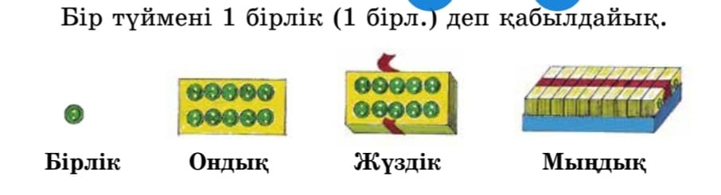  №3«ФРИ» әдіс  Жеке жұмыс  Мысалдарды түсіндіре отырып, шығар.  1-топ  20 + 30 = 2 онд. + 3 онд. = 5 онд.  60 – 40 = 6 онд. – 4 онд. = 2 онд. = 20  2-топ  300 + 700 = 3 жүзд. + 7 жүзд. = 10 жүзд. = 1000  300 + 70 = 30 онд. + 7 онд. = 37 онд. = 370  3-топ  65 онд. - 2 онд. = 63 онд. = 630  23 онд. + 77 онд. = 100 онд. = 1000  97 онд. – 65 онд. = 32 онд. = 320  Сергіту сәті  «Нейро жаттығулар» әдісі  4-тапсырма  тақтамен жұмыс  (600+100)-200=700-200=500  (900-500)+300=400+300=700  (89онд -9онд)+200=(890-90)+200=1000  (57онд+3онд)+300=(570+30)+300=900  Постер қорғау  Топтық жұмыс  5-тапсырма  Салыстыр  1-топ  34онд. < 43 онд.  10онд. = 100бірл.  2-топ  500<900  50<90  3-топ  10онд.= 1жүзд.  1жүзд.< 1мыңд.  8-тапсырма Жұптық жұмыс  Тура теңдікті қалпына келтір  96-23= 24+  «Қолшатыр »әдісі    QR kod  1 топ 500саны қандай сандардың қосындысына тең  2 топ 200 саны қандай сандардың айырмасына тең  3 топ _<700 саны қандай сандар артық  Үй тапсырмасы№7  Мектеп ауласына көшеттер отырғызу  « Бағалау транспортирі » әдісі  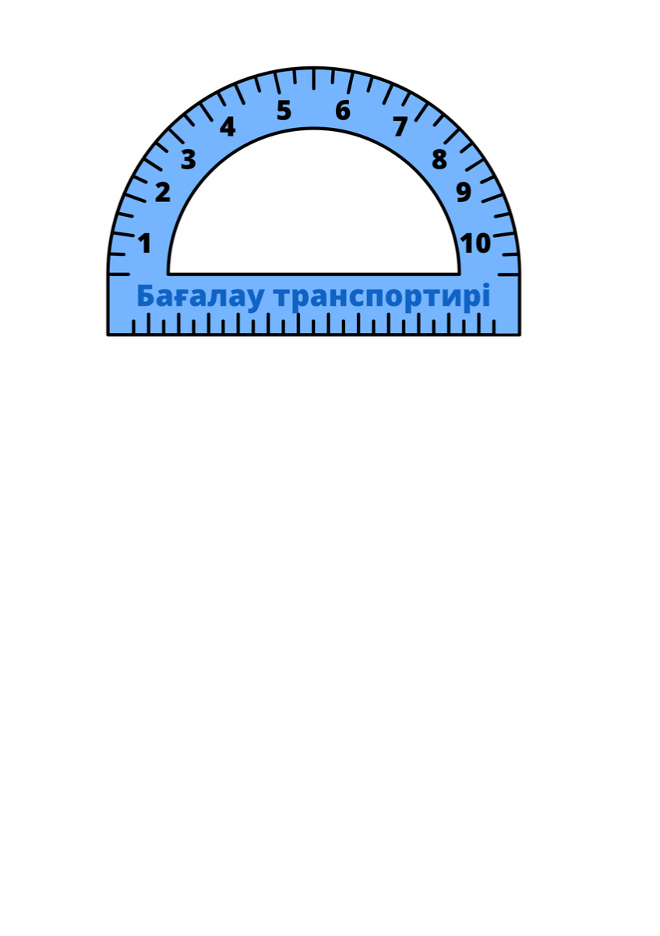  Оқушы бағалау транспортирі арқылы өзін бағалайды. |  | Сабаққа дайындық жасап, жақсы тілектер тілейді.  Өткенді пысықтайды  Сандарды санайды  Тапсырманы орындайды  Сандарды санайды  Жеке жұмыс жасайды  Топтық жұмыс жасайды  Жаттығу жасайды  Тапсырманы орындайды  Салыстыру жасайды  Топтық жұмыс жасайды  Тапсырманы орындайды  Үй тапсырмасын алады  Кері байланыс жасайды |  | Мақтап, мадақтап отыру  Дескриптор:  Мысалдарды түсініп жазып шығарады-1б  ҚБ:  « Бағалау транспортирі » әдісі  Керемет!  Дескриптор:  Қалып қойған сандарды атайды-1б  Дескриптор:  Бір түймені 1 бірлік деп қабылдап,  түймелерді санайды-1б  Дескриптор:  Мысалдарды түсіндіре отырып, шығарады-2б  Керемет!  Дескриптор:  Жүздіктермен амалдар орындайды-2б  Дескриптор:  Ондықтар мен жүздіктерді салыстырады-1б  Дескриптор:  Тура теңдікті қалпына келтіреді-1б  Дескриптор:  мысалдарды орындайды-1б  Өрнектерді салыстырады-1б  «Смайликтер» әдісі | Суреттер  Тақта  оқулық  оқулық  оқулық  Жұмыс дәптері  Оқулық  Жұмыс дәптері  Таратпа парақша  Жұмыс парақтары  Оқулық  Жұмыс дәптері  Жұмыс дәптері  Оқулық  Жұмыс дәптері  Оқулық  Кері байланыс тақтасы

